

Sistema de Gerenciamento Online Jaguariúna, 2023.

Documentação de conclusão de projeto

E

Análise de funcionalidades

Controle de Versões

|  |  |  |  |
| --- | --- | --- | --- |
| **Versão Data** | | **Autor** | **Notas da Revisão** |
| **1.0** | 20/03/2023 | Rodrigo C. Silva | Conclusão do projeto |

## Sumário

1 Justificativa 3

2 Objetivos deste documento 3

3 TAP (Termo de Abertura do Projeto) 3

4 Requisitos Funcionais 4

5 Requisitos Não Funcionais 4

6 CheckList dos principais recursos 4

# Justificativa

Este sistema foi projetado para ajudar a empresa gerenciar eficientemente suas frotas de veículos, rastrear o desempenho dos motoristas e garantir a manutenção adequada de cada veículo. Com uma interface intuitiva e fácil de usar, este sistema fornece aos gerentes de frota as ferramentas necessárias para tomar decisões informadas e otimizar as operações da empresa. Ao utilizar o nosso sistema de gerenciamento de frotas, a empresa pode economizar tempo e dinheiro, reduzir custos operacionais e aumentar a produtividade geral. Neste documento, descreveremos os recursos e funcionalidades do sistema, bem como as etapas necessárias para implementá-lo.

# Objetivos deste documento

O objetivo deste documento é fornecer uma descrição detalhada do sistema de gerenciamento de frotas e seus recursos, bem como orientações sobre como implementar e utilizar efetivamente o sistema na empresa. O documento descreve seus principais recursos e funcionalidades, e os requisitos necessários para sua implementação e utilização efetiva. O objetivo final deste documento é fornecer aos usuários do sistema as informações necessárias para maximizar seus benefícios e obter uma gestão de frota eficiente e bem-sucedida.

# TAP (Termo de Abertura do Projeto)

|  |  |
| --- | --- |
| Desenvolvedores | Rodrigo Caetano Silva |
| Gerente de Projeto | Rodrigo Caetano Silva |
| Cliente | Reenye Lima (Empresa AgroTech) |
| Data de entrega do projeto | **17/03/2023** |

|  |  |
| --- | --- |
| Local________________________________ Data____/____/______ | |
| Gerente do Projeto | Ass. |
| Cliente | Ass. |

# Cronograma inicial

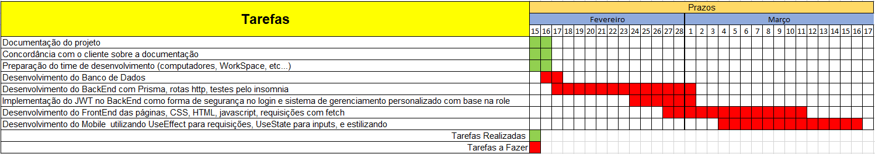

# Requisitos Funcionais

[RF001] Um sistema de login limitando as funcionalidades de acordo com seu nível de acesso

[RF002] CRUD do registro de motoristas

[RF003] CRUD do registro de frotas

[RF004] Registro de manutenção dos veículos

[RF005] Controle de saída e retorno de veículos

[RF006] Gráficos para cada registro

# 5 Requisitos Não Funcionais

[NF001] Sistema Operacional: O sistema operacional utilizado será o Windows 10 para desktop e para dispositivos móveis o Android

[NF002] Linguagens de programação: As linguagens serão Javascript (FrontEnd e BackEnd), SQL (Banco de Dados), ReactNative (Mobile)

[NF003] Server: Servidores com node.js, uma ferramenta grátis e de fácil acesso.

# 6 Orçamento